06.04.2020
Technika: Rysunek techniczny – wymiarujemy otwory i krzywizny.
Przepisz temat oraz datę do zeszytu.
Zadanie:
Korzystając z poniższego wzoru na rysunku wykonaj w zeszycie rysunek techniczny etykiety do kluczy w skali 1:1 (czyli zgodnie z wymiarami).
Rysunek wykonaj za pomocą linijki i ołówka.
Pod rysunkiem podpisz się imieniem i nazwiskiem – pismem technicznym.
Zrób zdjęcie podpisanego rysunku i prześlij na adres (do 8 kwietnia):
sp.odrowaz@gmail.com
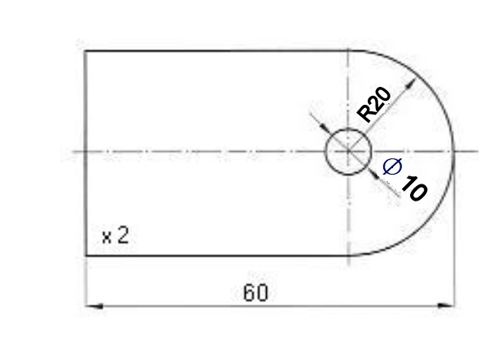
Wyjaśnienie (notatka do lekcji – przepisz do zeszytu):
Notatka do lekcji:
Do wymiarowania wielkości średnic i promieni krzywizn stosujemy specjalne znaki wymiarowe.
∅ − średnica
R - promień
X – grubość przedmiotu
Średnice wymiarujemy poprzedzając liczbę wymiarową znakiem ∅ .
Promienie łuków wymiarujemy poprzedzając liczbę wymiarową znakiem R. Linię wymiarową prowadzi się od środka łuku i zakańcza się grotem tylko od strony łuku (rys.) Grubość płaskich przedmiotów o nieskomplikowanych kształtach zaznaczamy poprzedzając liczbę wymiarową znakiem x.

